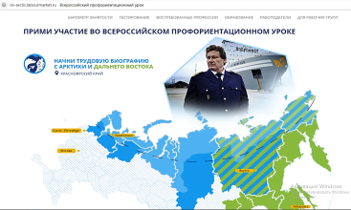
В соответствии с письмом Министерства образования Красноярского края № 75-1490 от 13.03.2019 г. обучающиеся 8-10 классов МБОУ «Каптыревская СОШ» 20 марта приняли участие во Всероссийском профориентационном уроке «Начни трудовую биографию с Арктики и Дальнего Востока!», который ориентирует на выбор профессий, востребованных в организациях, ведущих хозяйственную деятельность на территории Арктики и Дальнего Востока.
Основной идеей является формирование мотивационных установок у школьников по перспективности карьерного старта в Арктике и на Дальнем Востоке с использованием современного инструментария в виде прогнозоориентированной профессиональной ориентации.
Целью урока было формирование у обучающихся на основе результатов персональной диагностики профессиональных склонностей осознанного подхода к выбору профессии (специальности), востребованной, как в родном крае, так и в Арктике и на Дальнем Востоке.
Профориентационный урок начался с видеоприветствия с Интернет-портала «Начни трудовую биографию с Арктики и Дальнего Востока!» (http://dv-arctic.labourmarket.ru). Ребята познакомились с сайтами высших учебных заведений, где можно получить востребованные профессии. Во время урока каждый обучающийся имел возможность пройти профориентационное тестирование на выявление профессиональных предпочтений. Затем обучающиеся ознакомились со структурой и разделами Интернет-портала, прослушали информацию о разнице между составляющими профессионального выбора «профессия», «специальность», «должность» и «вакансия», приводили собственные примеры на каждый тип профессий. После просмотра профессиограмм, прошли тестирование по анкете И.Л. Соломина «Ориентация». Результаты анкетирования вызвали большой интерес у обучающихся и они вновь вернулись в раздел «Барометр занятости», познакомились с образовательными организациями, в которых можно получить образование для освоения выбранной профессии в родном регионе в разделе «Образование».
В конце урока обучающиеся прошли второе диагностическое анкетирование, чтобы узнать, была ли полезна предоставленная на уроке информация - заполнение Анкеты № 2 «Выбор профессии».
Важность проведения таких уроков заключается в том, что в период между старшим подростковым и ранним юношеским возрастом перед школьником неизбежно возникает проблема выбора профессионального пути. Поиск ответа на вопрос: «Кем быть?» становится важным не только для самого обучающегося, но и для окружающих в целом.

